POSICIONAMIENTO - POSITION

Posicionamiento estático o normal
POSITION: STATIC

Es el posicionamiento por defecto. Sólo tiene en cuenta si el elemento es en bloque o en línea, las propiedades width y height, y su contenido. Los elementos en bloque se muestran uno debajo del otro y los elementos en línea, uno detrás del otro.

Si un elemento se encuentra dentro de otro, el elemento padre se llama elemento contenedor y determina tanto la posición como el tamaño de las cajas en su interior.

Las propiedades top, right, bottom, left no funcionaran y no serán habilitadas para los elementos con posicionamiento estático por lo tanto los elementos no se podrán mover o desplazar.

Posicionamiento relativo
POSITION: RELATIVE

Permite especificar un desplazamiento respecto a su posición normal mediante las propiedades top, bottom, right y left. Podemos mover las cajas hacia arriba, abajo, izquierda y derecha, respectivamente. Si se utilizan valores negativos el efecto será el inverso. Este tipo de posicionamiento no modifica el posicionamiento de las demás cajas a su alrededor y puede provocar solapamientos.

top, right, bottom, left
Las propiedades top, right, bottom y left pueden ser usadas para especificar como la caja a dibujar será desplazada, estas propiedades aceptan valores positivos y negativos

Conclusión
- El elemento es posicionado relativo a su posición normal.
- Al posicionar el elemento como relativo se habilitan las propiedades top, right, bottom, left y z-index.
- Usaremos posición relativa cuando queramos mover ligeramente la posición del elemento.
- La posición relativa se usa frecuentemente en conjunto con la posición absoluta.
- Al mover el elemento conserva su espacio reservado.
- El elemento conserva sus dimensiones originales.
- El contenido de elementos posicionados de forma relativa pueden moverse y superponerse sobre otros elementos.
- Si los valores de top o bottom están en porcentajes, el elemento se va a desplazar solo si el padre tiene un alto declarado de lo contrario no va a pasar nada.

Posicionamiento absoluto
POSITION: ABSOLUTE

En este modelo, la posición de la caja se establece de manera absoluta respecto de su elemento contenedor mediante las propiedades top, right, bottom y left.

* El elemento contenedor de referencia será el primero que no use el posicionamiento estático o respecto a su contenedor posicionado mas cercano.

Si no hay ningún elemento que pueda hacer de referencia, entonces lo será la ventana del navegador (viewport). Las cajas posicionadas de manera absoluta salen del flujo normal de la página, lo que provoca que el resto de elementos se muevan.

Si tenemos un elemento con position: absolute y si ese elemento esta dentro de un contenedor que también este posicionado con los valores relative, absolute, fixed o sticky, el elemento se va a colocar respecto a ese contenedor, pero si el contenedor no esta posicionado, entonces el elemento se colocara respecto al viewport.

Cuando a un elemento le colocamos el valor absolute, ese elemento no conserva su espacio en el flujo, todo el espacio que tuviera reservado para ese elemento desaparece.

top, right, bottom, left
Si se desea colocar un elemento hijo dentro de un elemento padre ya situado en algún lugar de su documento HTML, el hijo heredará el sistema de coordenadas del padre, que tiene su origen en la esquina superior izquierda del elemento padre (0x0).

Conclusión
- El elemento es posicionado respecto al ancestro mas cercano que también este posicionado, si no encuentra ninguno tomara como referencia el viewport.
- Al posicionar el elemento como absoluto se habilitan las propiedades top, right, bottom, left y z-index.
- La posición absoluta se usa frecuentemente en conjunto con la posición relativa y esto tambien es muy usado cuando se hacen dibujos en CSS.
- El elemento no conserva su espacio en el flujo, todo el espacio que se tuviera considerado para ese elemento desaparece.
- Las dimensiones del elemento se adaptan al contenido, excepto si defines width y height.
- Los elementos posicionados de forma absoluta pueden moverse y superponerse sobre otros elementos.

Posicionamiento fijo
POSITION: FIXED

Este tipo de posicionamiento es muy usado cuando diseñamos un sidebar, navbar, una ventana de dialogo o cuando queremos hacer que un botón este fijo en la pagina web y que cuando el usuario haga click sobre el, lo regrese a la parte superior.

El posicionamiento fixed hace que un elemento se coloque respecto al viewport, Le dices dónde posicionarse al elemento, y queda fijo mientras el usuario hace scroll en el sitio web. No le importa si hay un contenedor cercano que esta posicionado, porque el elemento jamás se colocara respecto a el.

El elemento no conserva su espacio en el flujo, todo el espacio que tuviera reservado ese elemento desaparece.

Al principio, cuando solo añades el valor fixed, el elemento se quedara en la posición inicial, pero cuando le agregas las coordenadas el elemento se coloca respecto a la ventana del navegador.

top, right, bottom, left
Las coordenadas top, right, bottom y left siempre son relativas a la ventana del navegador.

Conclusión
- El elemento es posicionado respecto al viewport.
- Al posicionar el elemento como fixed se habilitan las propiedades top, right, bottom, left y z-index.
- La posición fija es muy usada cuando se hacen menús de navegación. Lo usamos cuando un elemento debe estar siempre en el mismo lugar de la página en todo momento. Simplemente no se mueve.
- El elemento no conserva su espacio en el flujo, todo el espacio que se tuviera considerado para ese elemento desaparece.
- Las dimensiones del elemento se adaptan al contenido, excepto que se haya definido su tamaño con width o height.
- Los elementos posicionados de forma fija no pueden moverse de su lugar y se colocan encima de otros elementos.

Z-index
Se usa con position RELATIVE

Esta propiedad nos permite definir la posición en el eje z de los elementos posicionados.

Con la propiedad z-index seguida de un número entero, podemos modificar la superposición de capas, siendo las capas con los valores más altos las que se posicionen por encima de las otras.
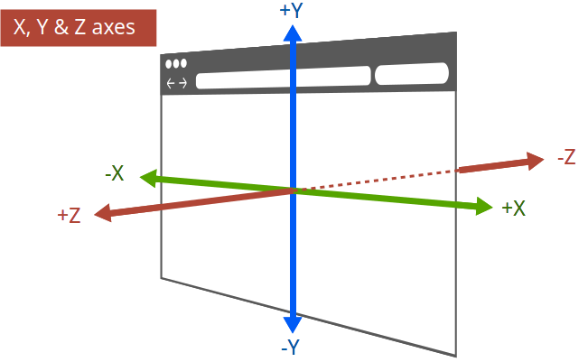

En el CSS agregamos la declaración position: relative; y la propiedad z-index:

Cuando los elementos se colocan fuera del flujo normal, pueden superponerse sobre otros elementos. La propiedad z-index especifica el orden de apilamiento en el eje z, es decir, cual elemento debe ser colocado enfrente o detrás de otros.

La propiedad z-index acepta un valor numérico que puede ser un número positivo o negativo, no se usa unidades tales como pixeles o porcentajes.

El valor por defecto de z-index es auto. El navegador irá ordenando los elementos en el orden que aparezcan en el documento HTML, el primer elemento quedara debajo y los siguientes elementos se irán apilando encima.

Info adicional

¿Qué es viewport?

Viewport es el área visible del usuario de un sitio web. La etiqueta meta viewport controla el ancho de la página dependiendo del dispositivo en el que se encuentre el usuario.

